Отчёт по лабораторной работе №9
Планировщики событий
Тукаев Тимур
Содержание

1 Цель работы
Получение навыков работы с планировщиками событий cron и at.

2 Выполнение

2.1 Планирование задач с помощью cron
- Получены полномочия администратора и проверен статус службы планировщика заданий crond.
Состояние службы отображается как активное, что подтверждает её корректную работу.
- Просмотрено содержимое системного файла /etc/crontab.
В файле указаны переменные окружения, параметры PATH, MAILTO и пример синтаксиса задания.
- 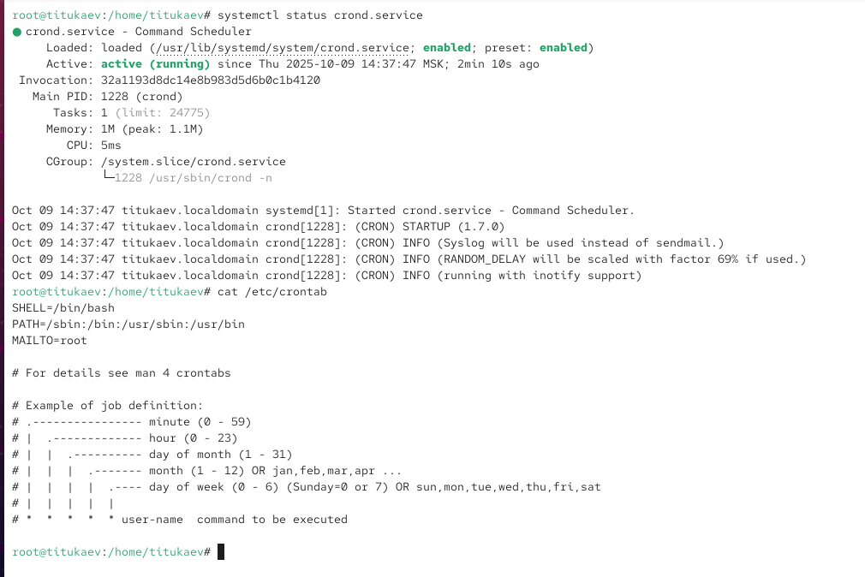
- Рис. 1: Просмотр содержимого /etc/crontab
- Проверено текущее расписание для пользователя root.
Так как задания ещё не были заданы, список оказался пуст.
После этого открыто редактирование crontab и добавлена строка:
- /1 * * * logger This message is written from root cron
- Эта запись означает:
  - */1 — выполнение каждую минуту,

        - — каждый час, день, месяц,
  - команда logger записывает сообщение в системный журнал.
- 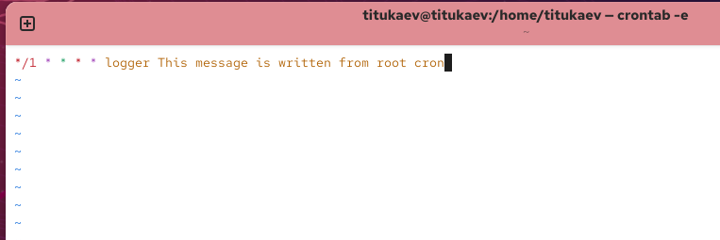
- Рис. 2: Редактирование crontab для root
- После сохранения изменений проверено наличие задания в crontab.
Далее с помощью команды grep written /var/log/messages подтверждено, что сообщения действительно создаются каждую минуту.
- 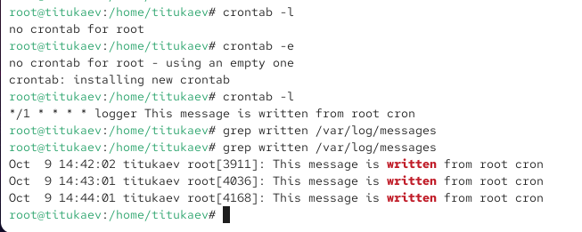
- Рис. 3: Проверка выполнения cron-заданий и системного журнала
- Изменено расписание задания на:
- 0 /1 * 1-5 logger This message is written from root cron
- Это означает:
  - 0 — выполнение в начале часа,
  - */1 — каждый час,
  - 1-5 — с понедельника по пятницу.
- 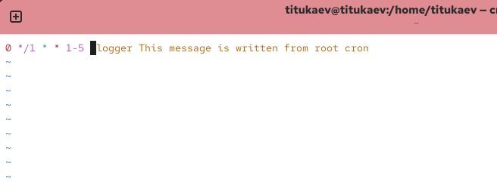
- Рис. 4: Изменение расписания crontab
- Создан файл сценария eachhour в каталоге /etc/cron.hourly.
Внутри записан скрипт, выполняющий команду logger с добавлением текущей даты:
- #!/bin/sh
logger This message is written at $(date)
- 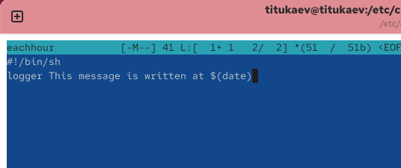
- Рис. 5: Создание сценария eachhour
- Сценарий сделан исполняемым, после чего в каталоге /etc/cron.d создан одноимённый файл с содержимым:
- 11 * * * * root logger This message is written from /etc/cron.d
- Данная запись означает:
  - выполнение в 11-й минуте каждого часа,
  - выполнение от имени root,
  - запуск команды logger для записи сообщения о запуске из каталога /etc/cron.d.
- 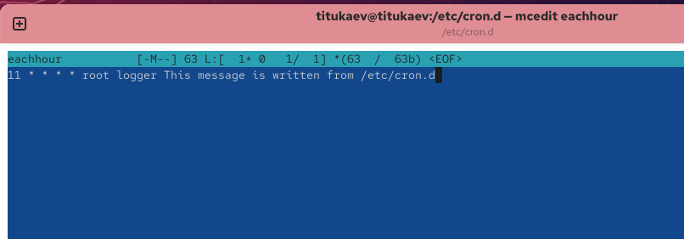
- Рис. 6: Создание задания eachhour в /etc/cron.d

2.2 Планирование заданий с помощью at
- Получены полномочия администратора и проверен статус службы atd.
Служба активна и работает корректно, что позволяет выполнять отложенные задания.
- 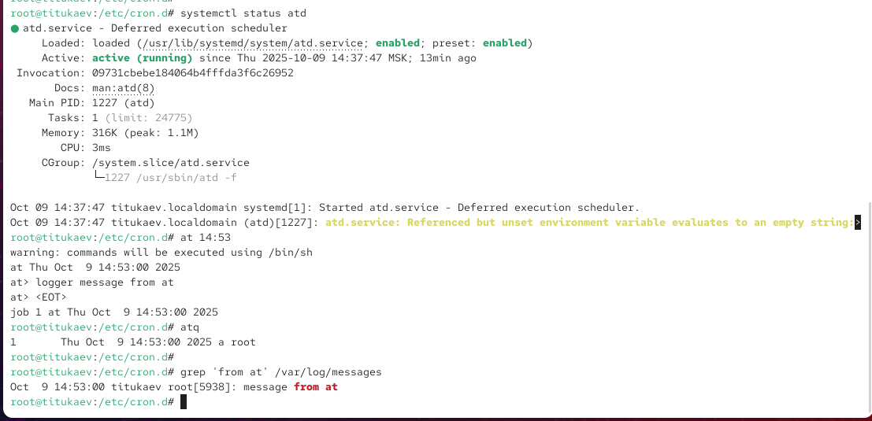
- Рис. 7: Проверка статуса службы atd
- Запланировано выполнение команды:
- at 14:53
logger message from at
- После ввода команды Ctrl + D оболочка закрылась, а задание было зарегистрировано для выполнения в заданное время.
- Проверено наличие запланированного задания с помощью команды atq.
В списке отложенных заданий появилось задание с номером 1, предназначенное для выполнения от имени пользователя root.
- По завершении выполнения команды проверен системный журнал с помощью:
grep ‘from at’ /var/log/messages
- В лог-файле появилось сообщение:
message from at
Это подтверждает, что команда была успешно выполнена планировщиком atd в указанное время.

3 Контрольные вопросы
- Чтобы задание выполнялось раз в две недели, используют запись с указанием дня недели через шаг 14.
Например:
0 0 /14 * команда
Данное выражение означает выполнение команды каждые 14 дней в полночь.
- Для выполнения задания 1-го и 15-го числа каждого месяца в 2:00 ночи запись будет следующей:
0 2 1,15 * * команда
Это выражение задаёт выполнение команды в 2 часа утра, первого и пятнадцатого числа каждого месяца.
- Чтобы задание выполнялось каждые 2 минуты, используется запись:
/2 * * * команда
В данном случае */2 в поле минут означает запуск задания каждые две минуты.
- Для выполнения задания ежегодно 19 сентября запись будет следующей:
0 0 19 9 * команда
То есть выполнение произойдёт 19 числа 9-го месяца (сентября) в полночь.
- Чтобы задание выполнялось каждый четверг сентября ежегодно, используют выражение:
0 0 * 9 4 команда
Здесь 9 — это месяц (сентябрь), а 4 — номер четверга (в cron воскресенье — 0).
- Чтобы назначить задание cron для пользователя alice, используется команда:
crontab -u alice -e
Например:
crontab -u alice -e
/5 * * * logger “Задание выполняется каждые 5 минут от имени alice”
- Чтобы запретить пользователю bob назначать задания через cron, его имя следует добавить в файл /etc/cron.deny.
Например:
echo “bob” >> /etc/cron.deny
После этого пользователь bob не сможет использовать команду crontab.
- Чтобы задание выполнялось даже при временной недоступности сервера, следует использовать каталог /etc/cron.daily, /etc/cron.weekly или службу anacron.
Например, добавив задание в /etc/cron.daily, можно гарантировать, что оно выполнится при следующем запуске системы, даже если компьютер был выключен в момент планового запуска.
- Чтобы узнать, запланированы ли какие-либо задания планировщиком atd, используется команда:
atq
Она выводит список всех отложенных заданий, находящихся в очереди на выполнение.

4 Заключение
В ходе выполнения лабораторной работы были изучены принципы планирования заданий с помощью утилит cron и at.
Рассмотрены различные способы задания расписания, особенности указания временных интервалов и ограничений для пользователей.
Получены практические навыки настройки периодических и одноразовых заданий, а также их контроля и диагностики через системные журналы.

